Reden van bezoek
Opnamebezoek is onderdeel van het project ‘ProRail, Grip op Inspectie’s – 1e Tranche: PGO gebied 20.
De buitenopname van het kunstwerken maakt onderdeel uit van het werkproces na het uitvoeren van archiefonderzoek en bureaustudie en het aanmaken van kunstwerkpaspoorten. In het voortraject is in co-creatie ProRail-Movares een top 10 risico-aspecten gedefinieerd. Na bureaustudie van de archiefinformatie wordt een risico analyse (benadering) uitgevoerd. Door buitenopname wordt deze risico-benadering geverifieerd en zondig bijgesteld.
Het risico-profiel op basis van de buitenopname en de daaruit volgende risico-score per kunstwerk wordt opgenomen in een prioriteitenlijst. De buitenopnames vormen daarmee een essentieel onderdeel van het werkproces om te komen tot een prioritering (rangschikking) van het kunstwerkenareaal op basis van (gewogen) risico’s van het PGO gebied.

Wat is (specifiek) getoetst/geïnspecteerd
Zie kunstwerkpaspoort KW20-122-0020

Omschrijf wat er geconstateerd is bij de toetsing/inspectie. Verduidelijk dit met foto's en geef aan welke afspraken er hierover zijn gemaakt.

Zie kunstwerkpaspoort KW20-122-0020

Nr. | Omschrijving | Foto | Opmerking | j/n
 | Overzichtsfoto’s | 20161021_144609.jpg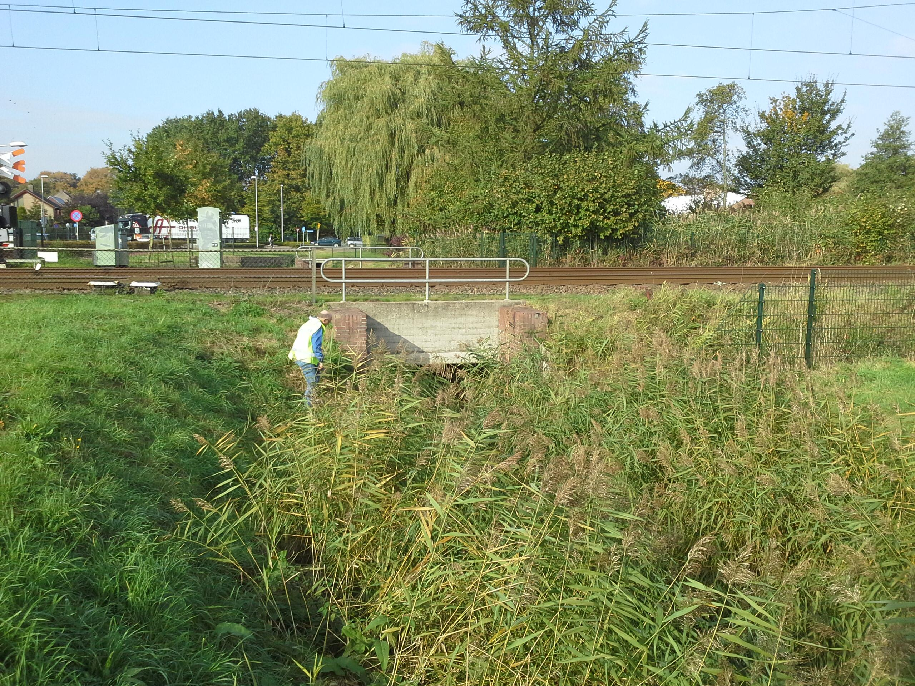20161021_144627.jpg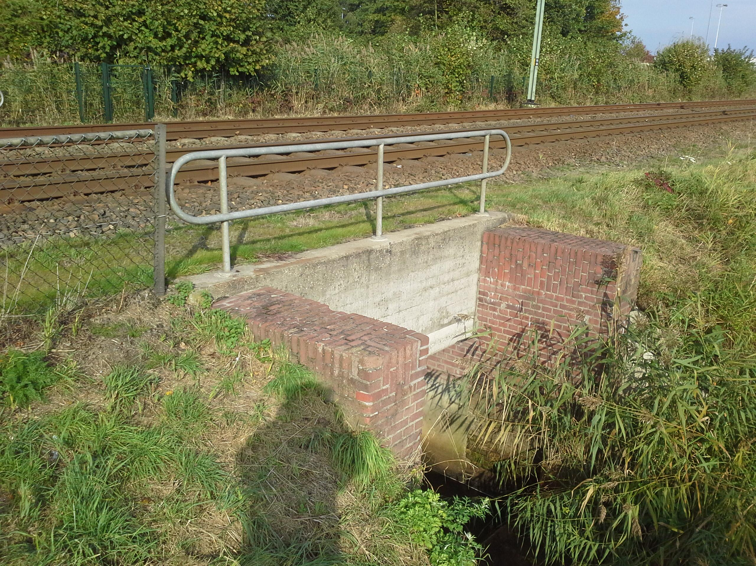20161021_144703.jpg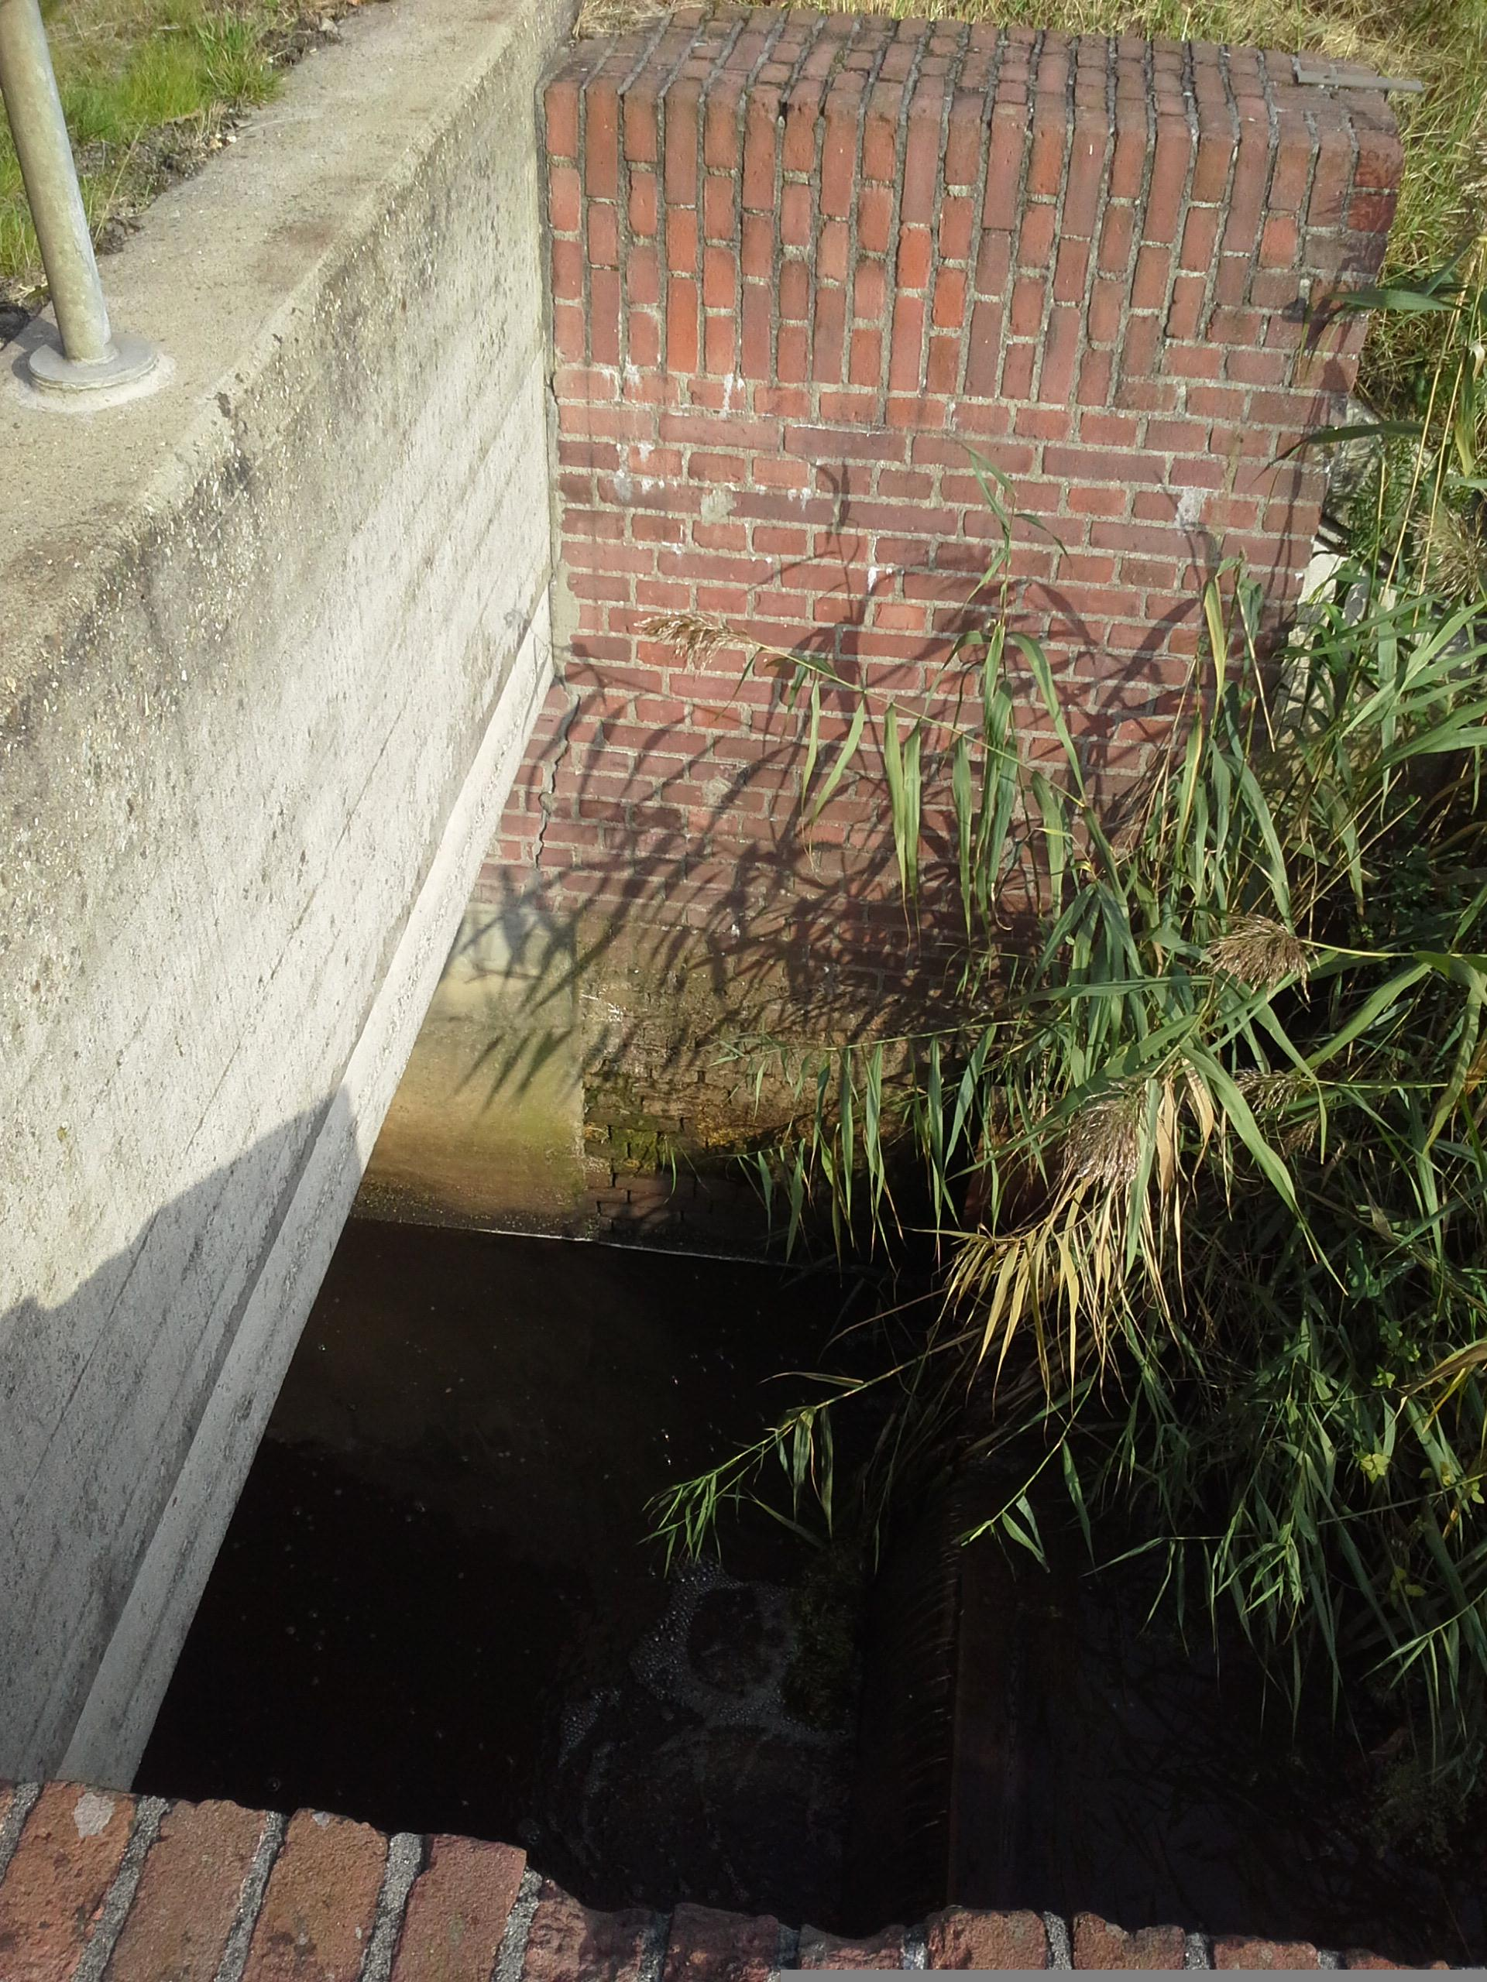20161021_144845.jpg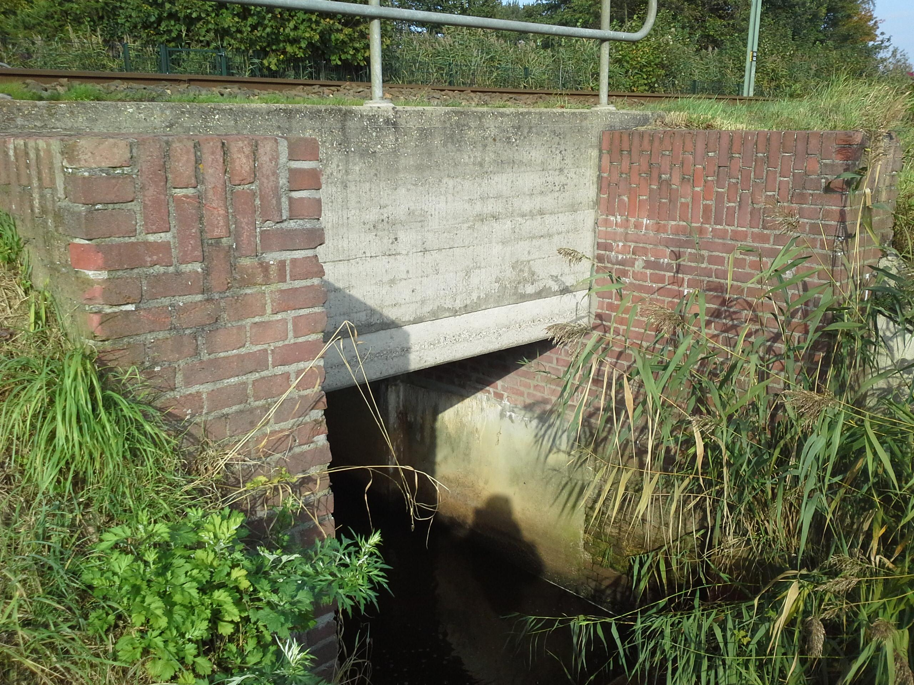20161021_145254.jpg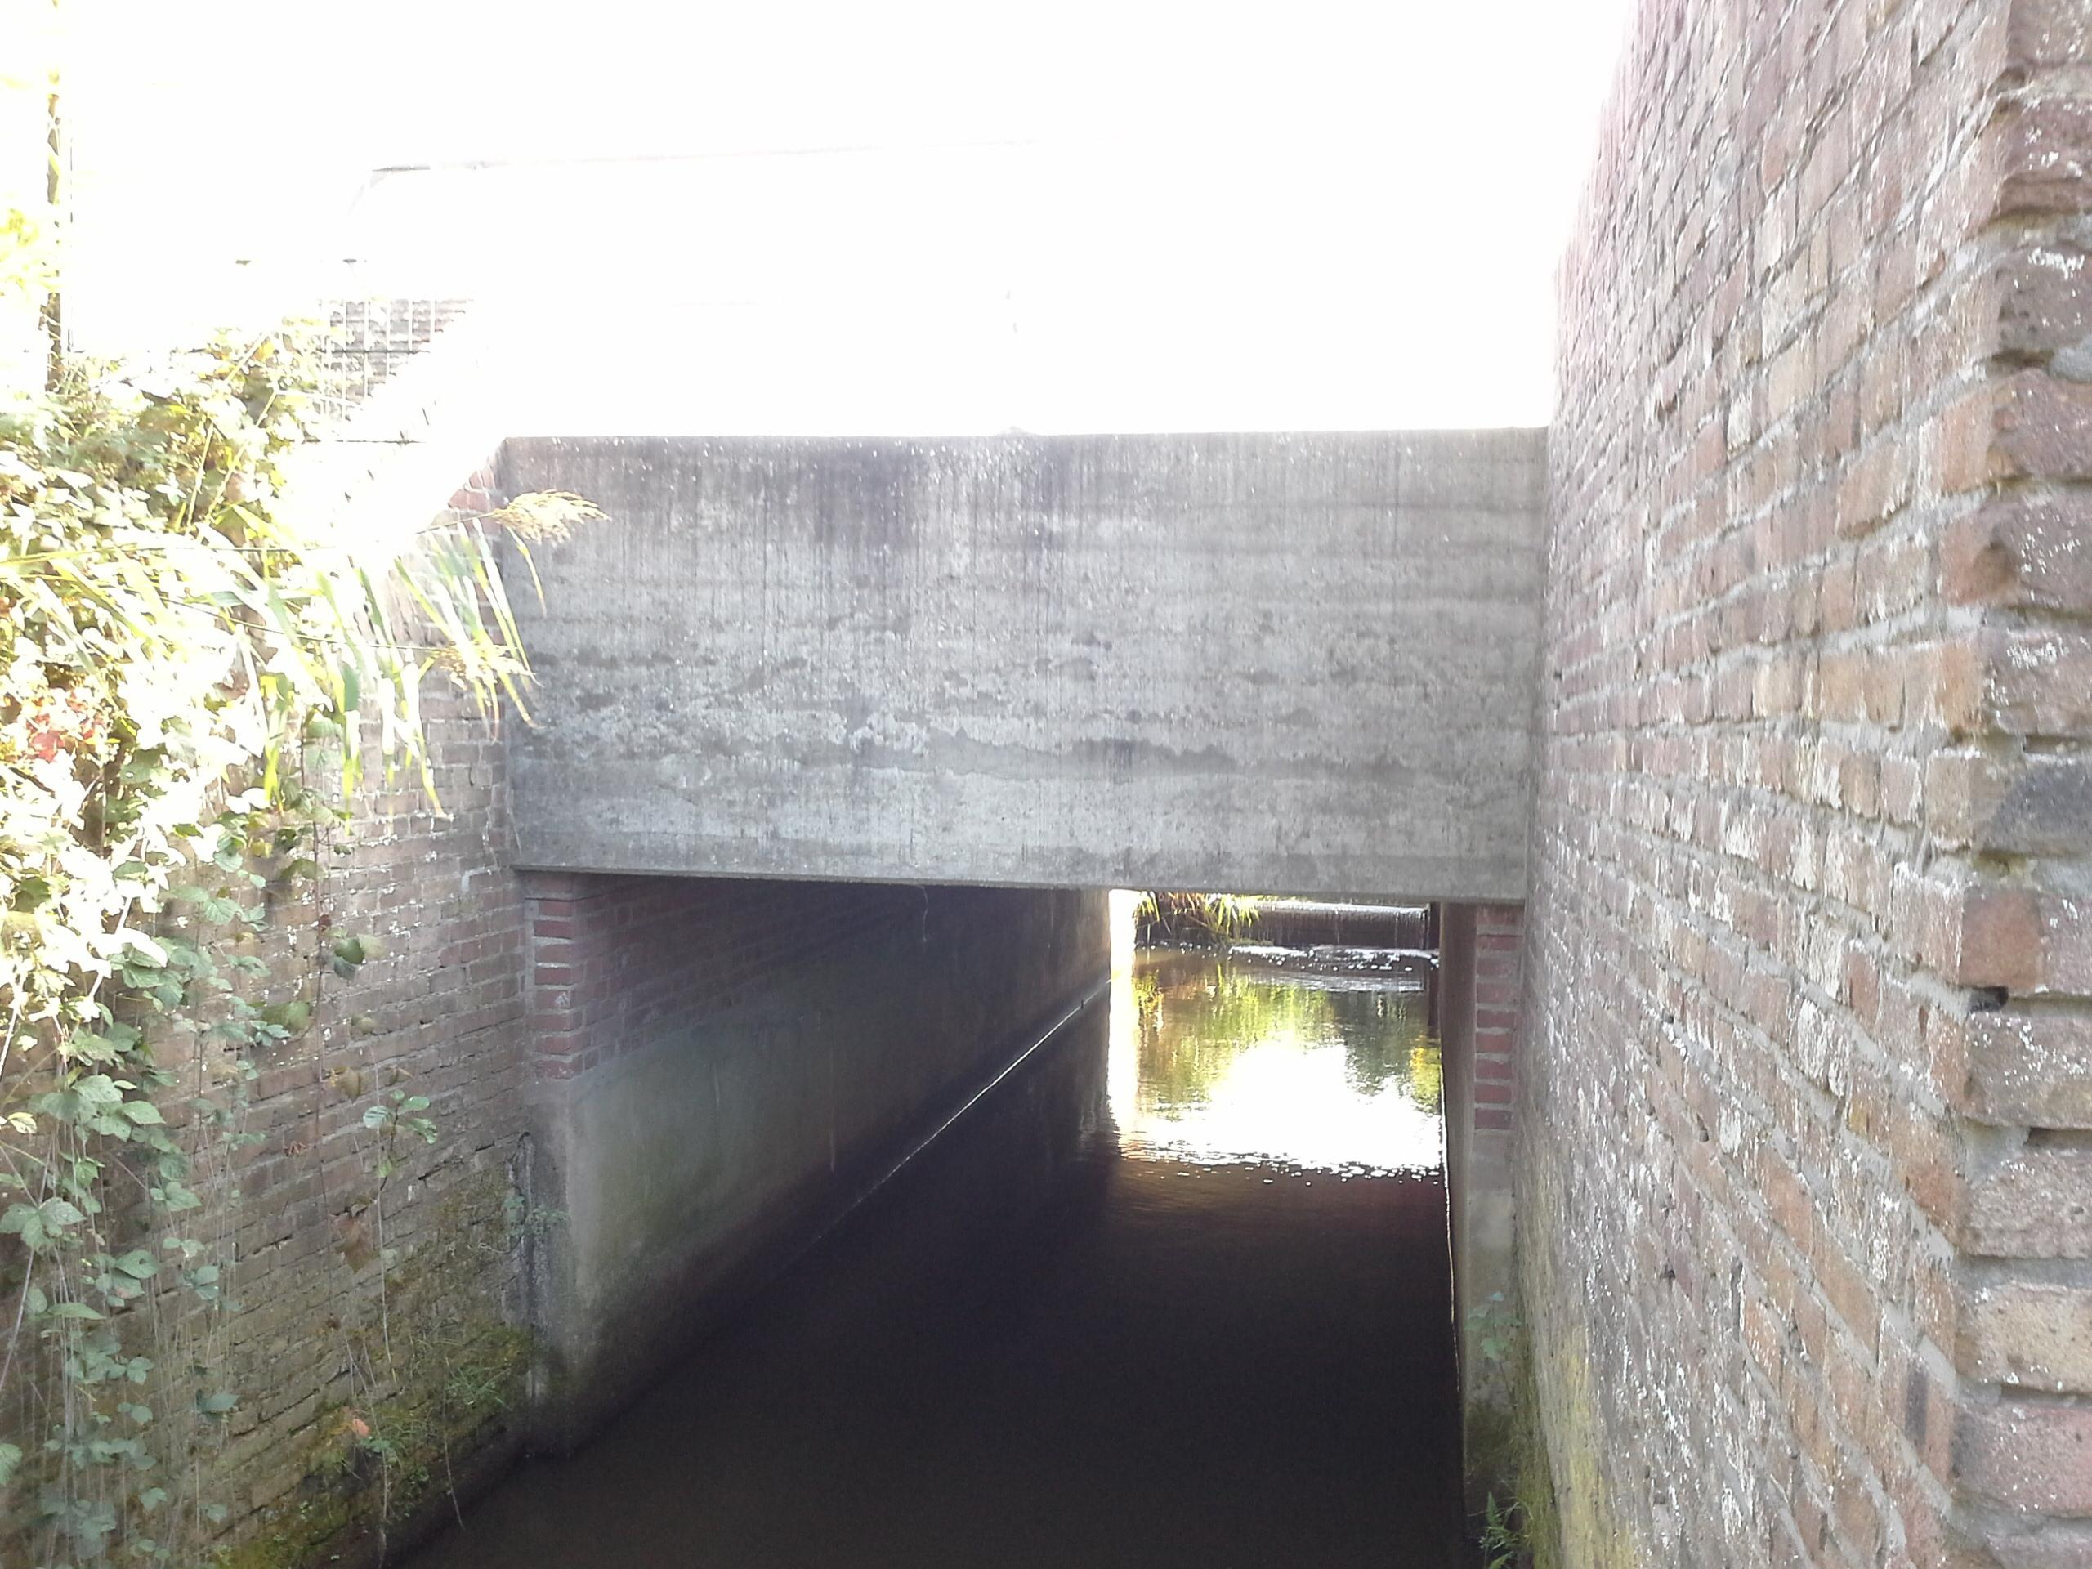20161021_145315.jpg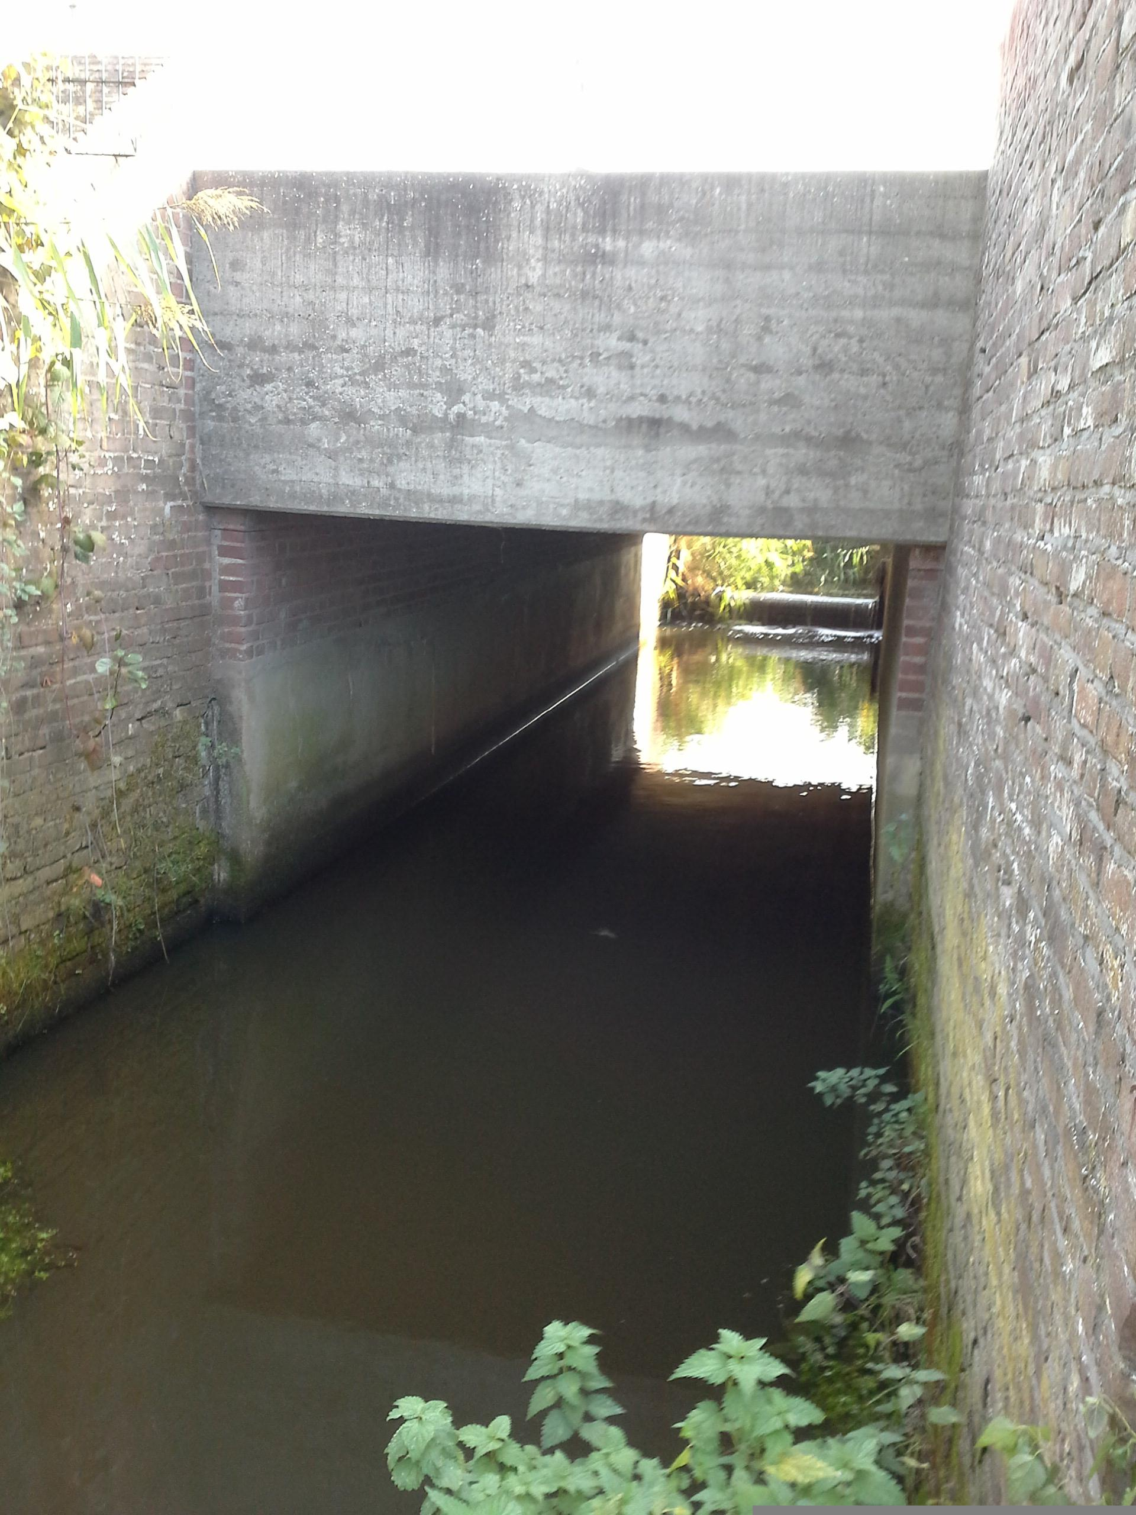 | Geen opmerkingen  GPS locatie: 51.58079560138133;4.659262419844889 | √
 | Bovenbouw - Spoordek | 20161021_144907.jpg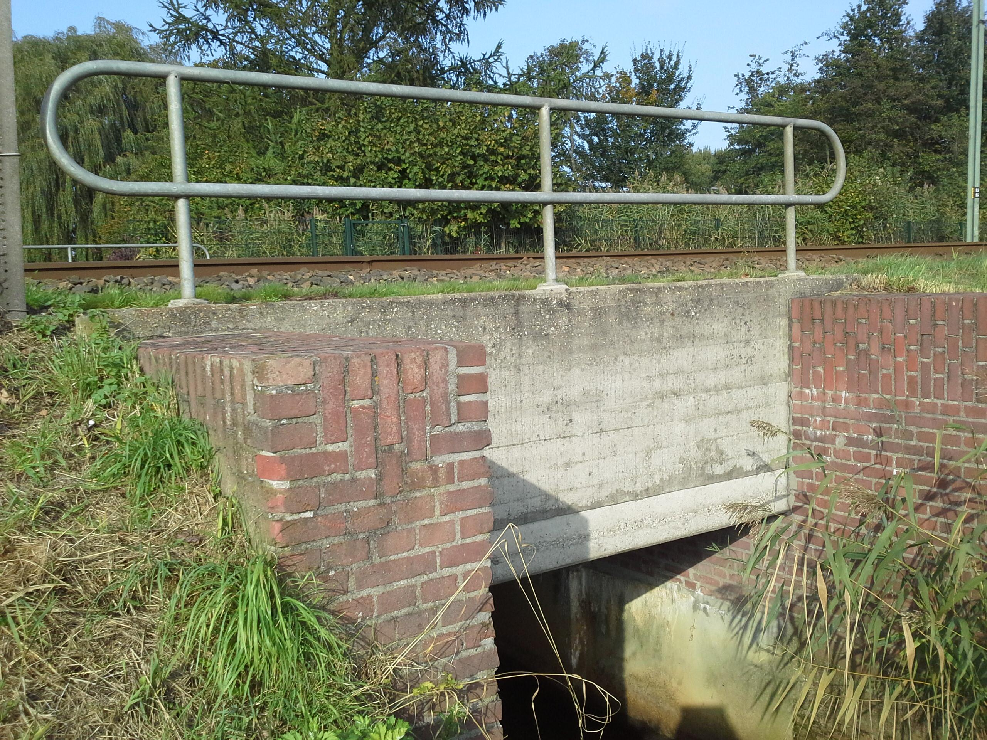20161021_144941.jpg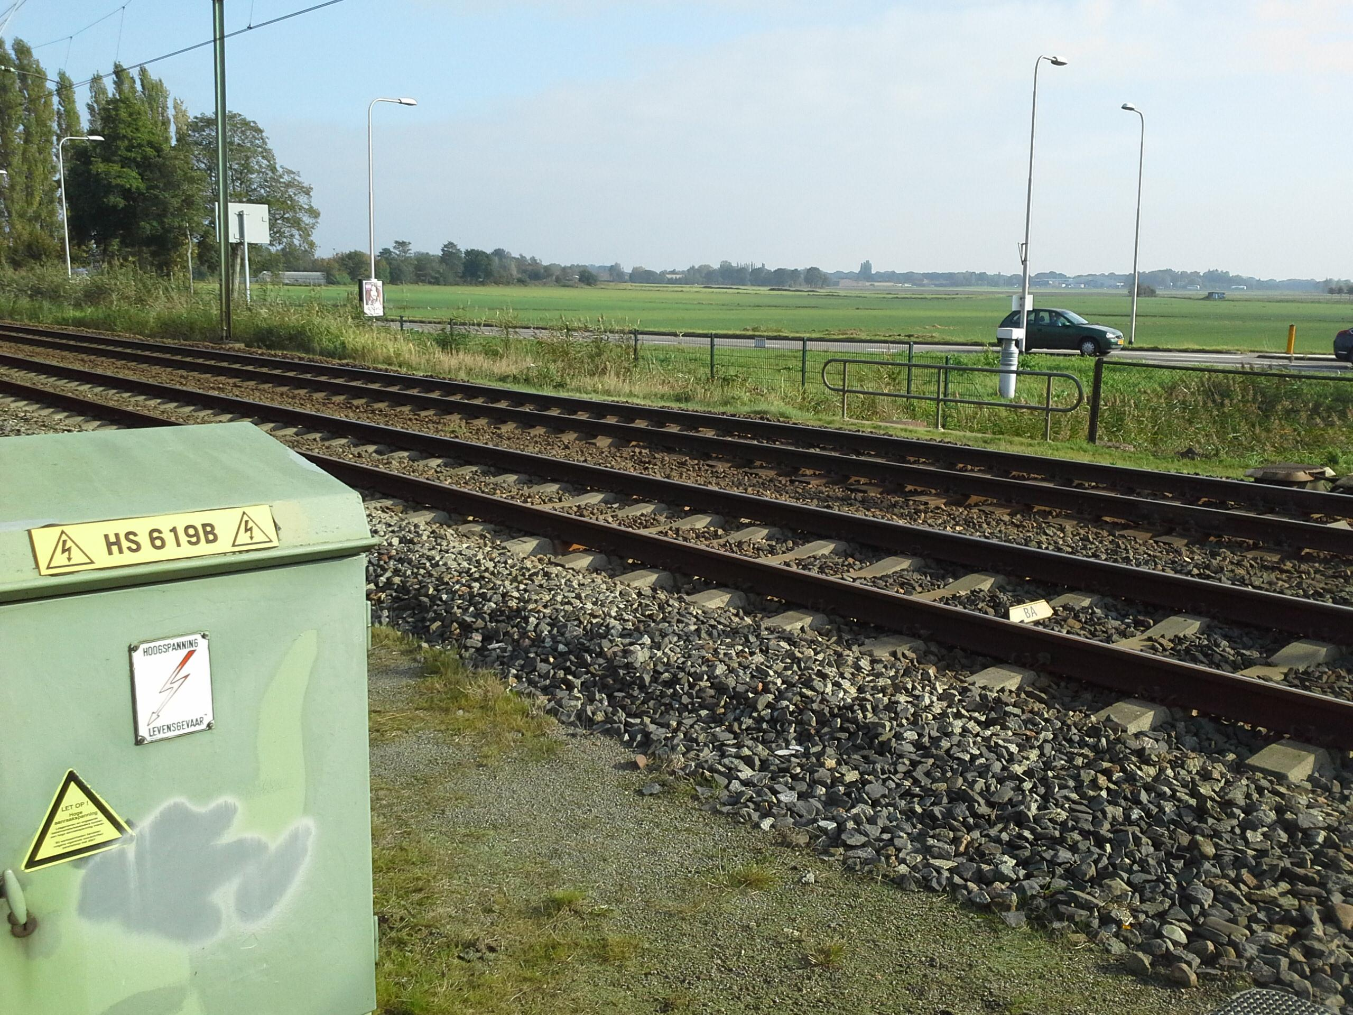  20161021_144825.jpg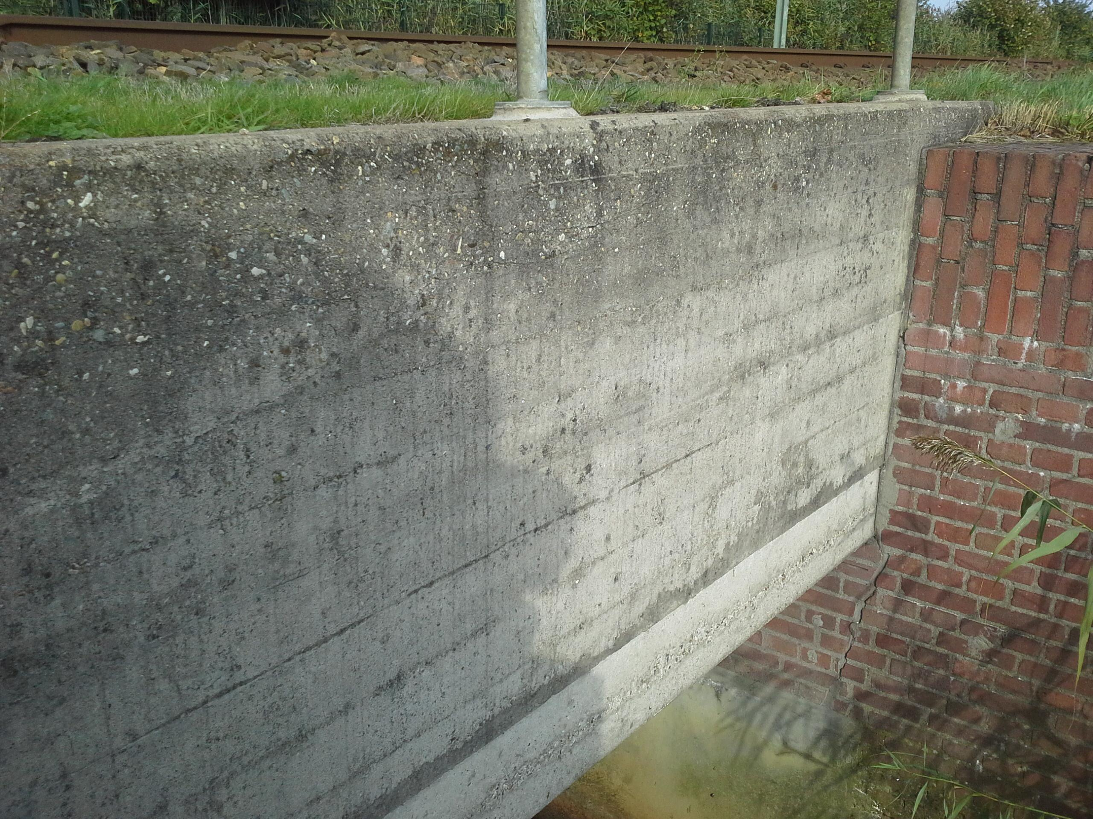 | Zie opmerkingen  foto’s onderbouw | √
 | Onderbouw - Steunpunten | 20161021_144748.jpg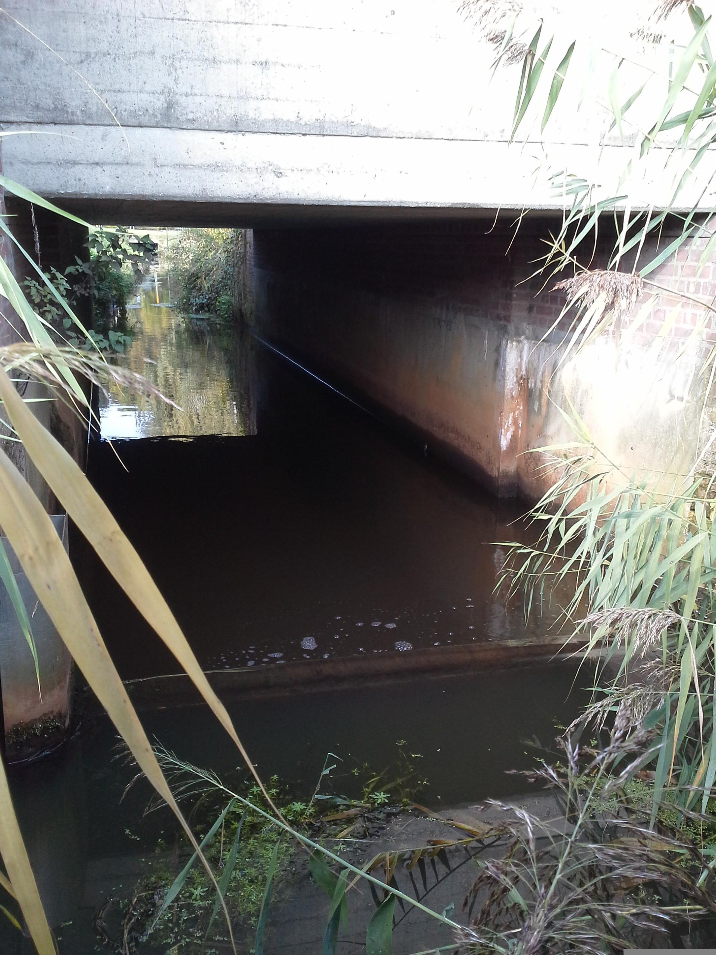20161021_145038.jpg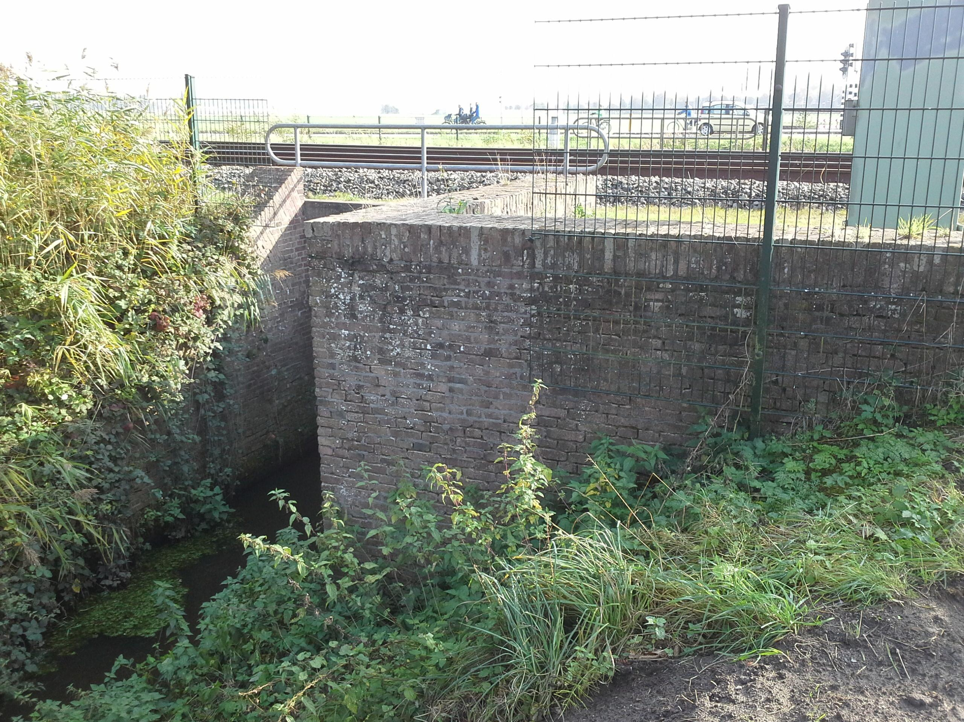20161021_145050.jpg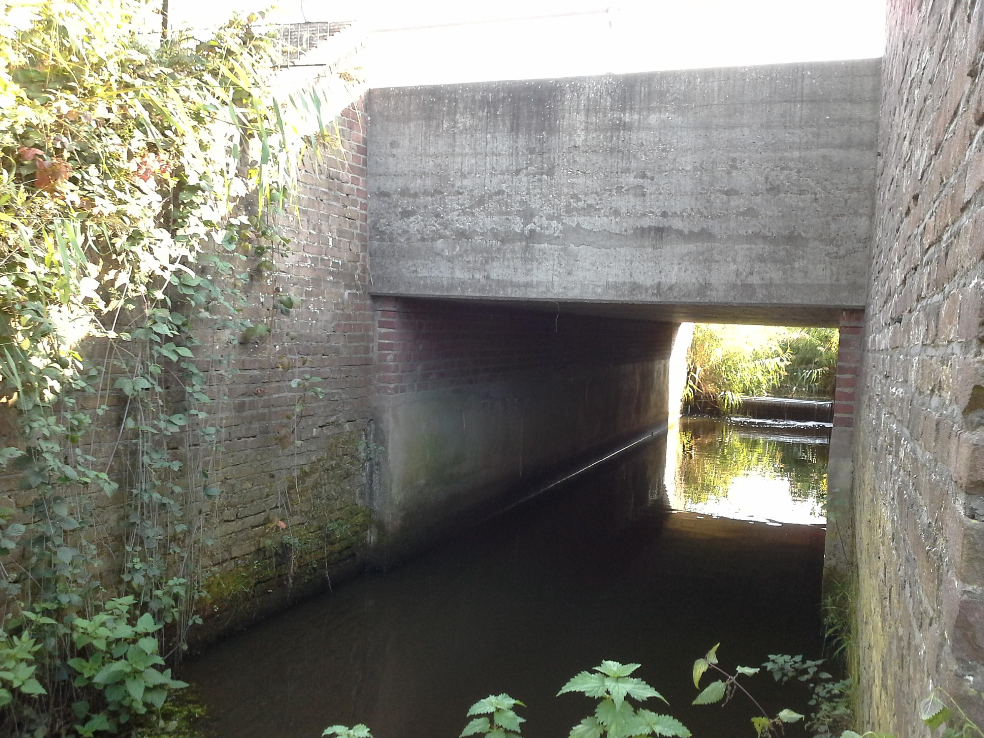  20161021_145104.jpg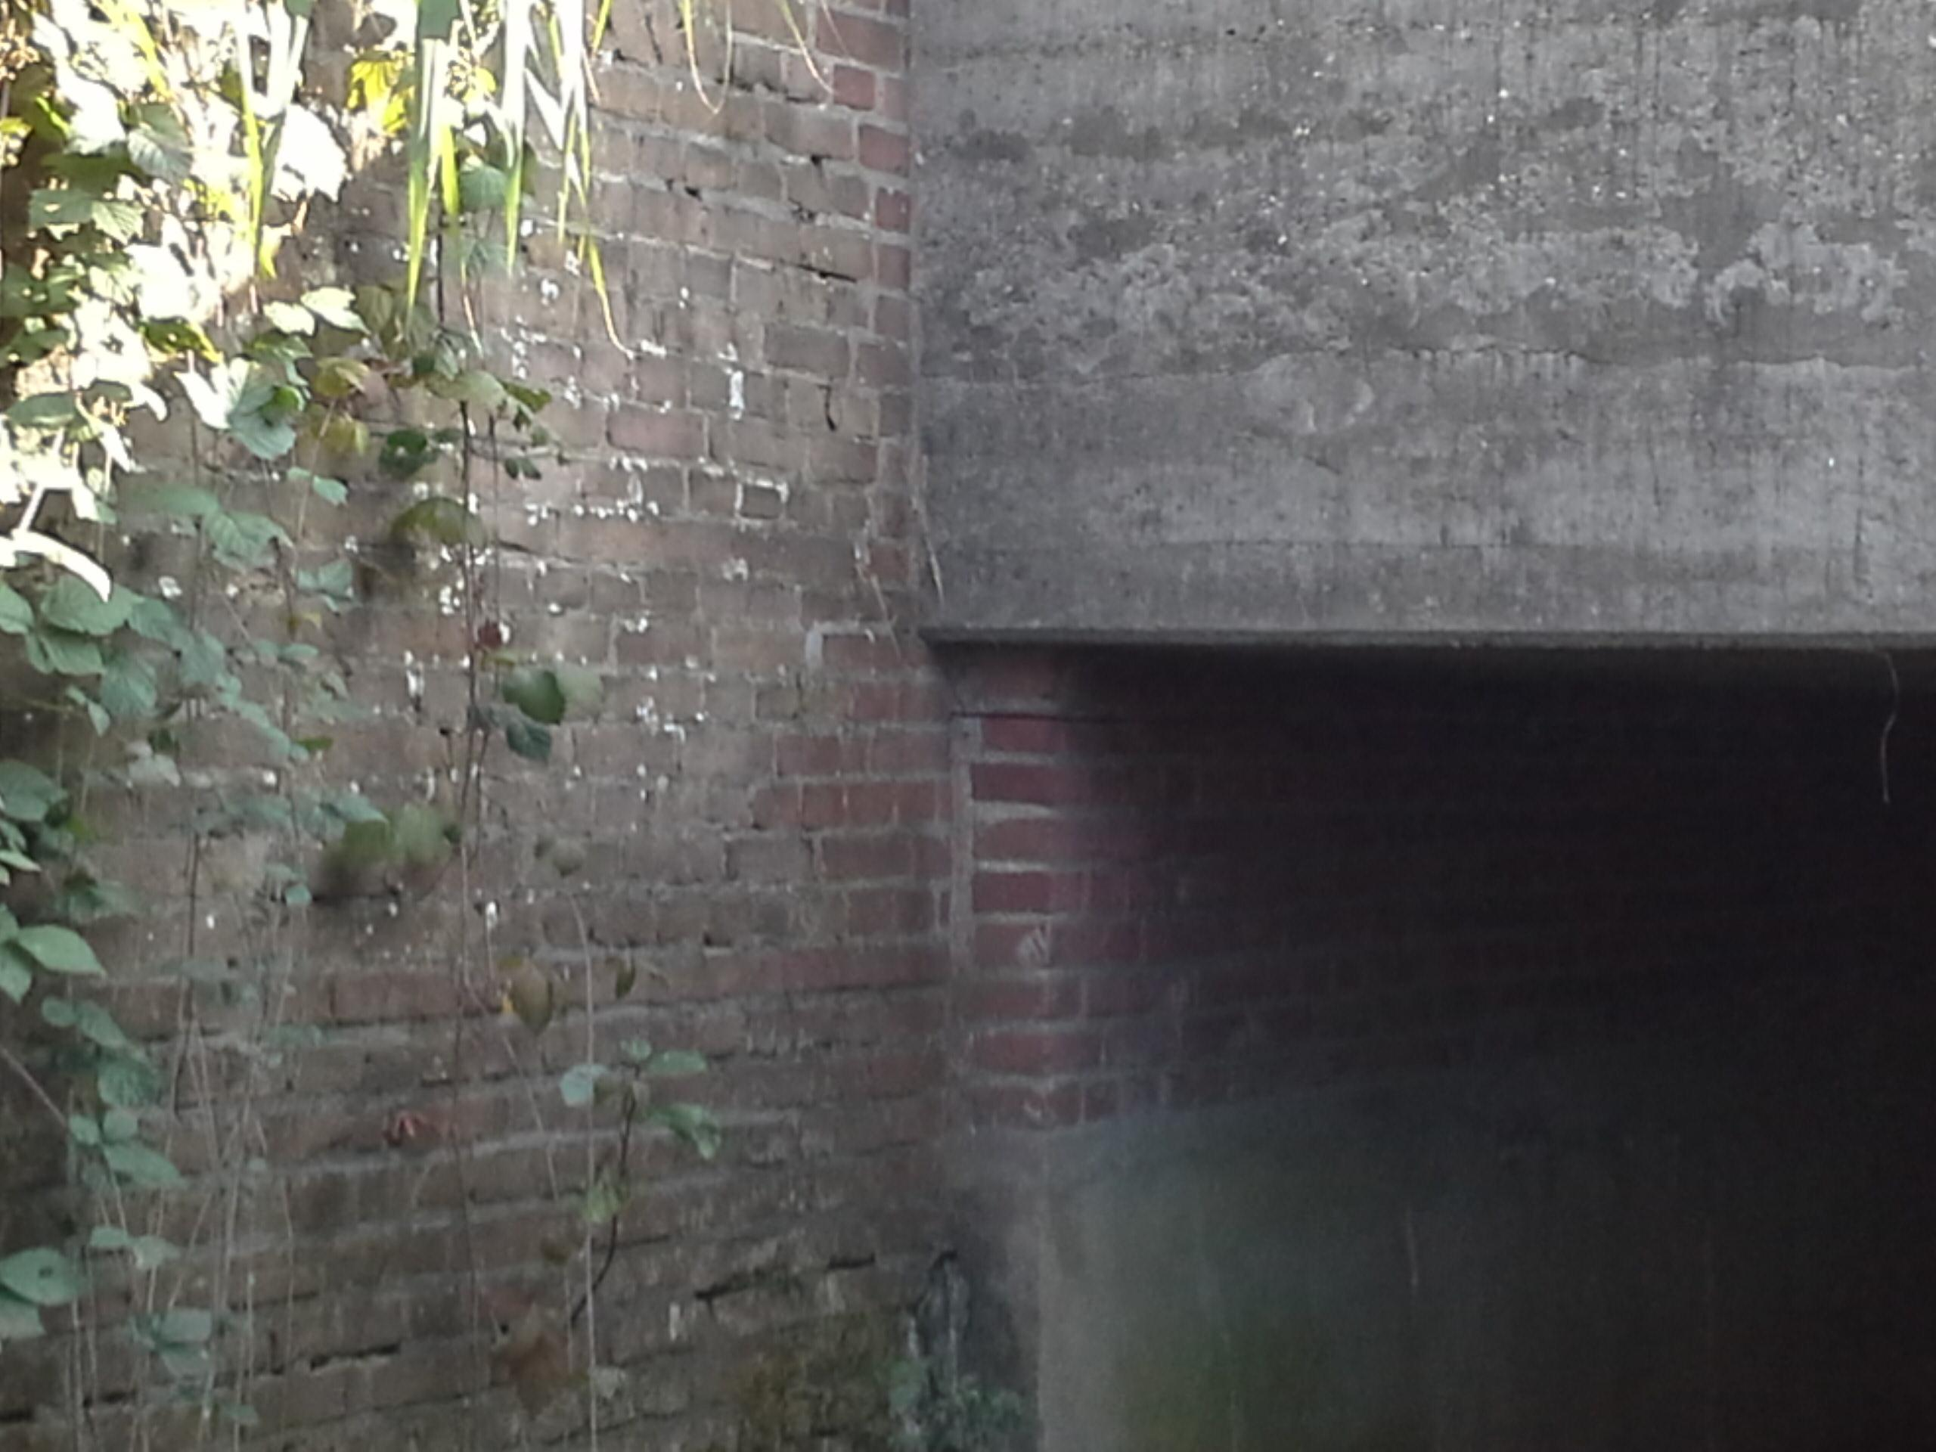20161021_145215.jpg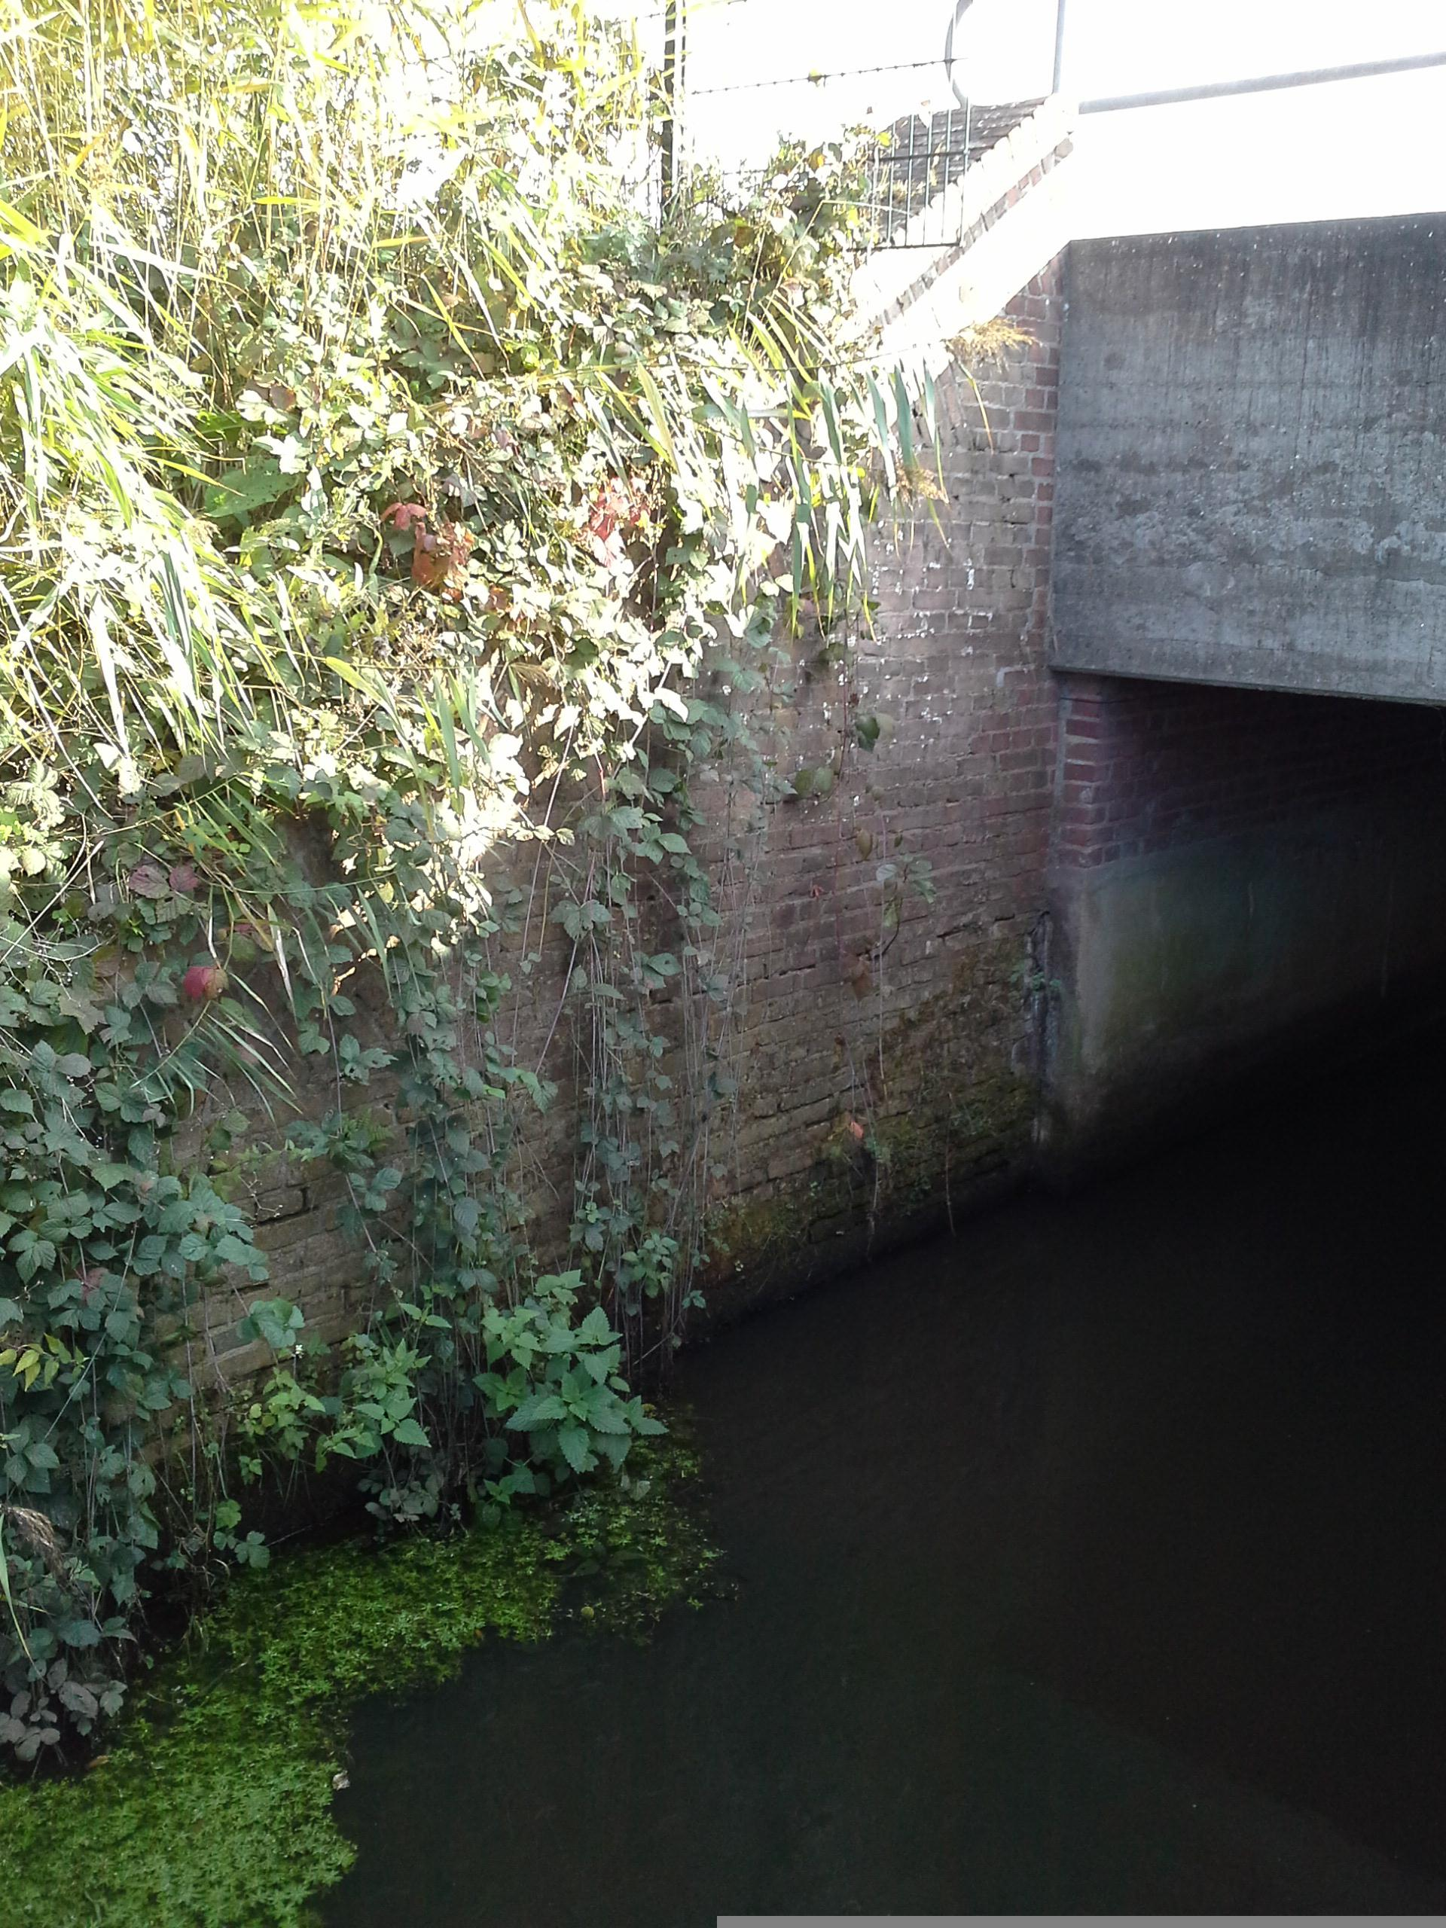 | Algehele indruk is dat het spoorviaduct in een redelijke staat verkeerd. Het spoordek verkeert in een goede staat, de onderbouw in een redelijke staat. Het metselwerk van de vleugelwanden verkeert in een matige staat, is verweerd en het voegwerk zit los en valt eruit. Het metselwerk onder het spoordek is vrij recent opnieuw opgetrokken en gevoegd vanaf ca. 1 meter onder het spoordek. Daaronder is het oude metselwerk van de oorspronkelijke onderbouw overlaagd met een laag reparatiemortel. Er treedt vocht uit de voeg tussen het oude oorspronkelijke metselwerk / aangemeerde reparatiemortel en het nieuwe opgetrokken metselwerk. Scheur lijkt niet zandvoerend, wel is kalkafzetting rondom de watervoerende scheuren aanwezig. Aan de bovenzijde, juist onder de bovenste rij metselstenen direct onder het spoordek, is het metselwerk in lengterichting van de wand ingezaagd. Dit hoogstwaarschijnlijk tegen van afboeren / afspringen van stukjes metselwerk direct onder het betonnen spoordek door rotatie en oplegspanningen bij belastingen van het spoordek. Geen betonschades aan het spoordek waargenomen. Geen verdere risico&apos;s tav beheer, veiligheid of veilige berijdbaarheid waargenomen.  GPS locatie: 51.580978718986884;4.65921819985288 | √

= nog niet gereed √= akkoord X = niet akkoord

Bevindingen / Gemaakte afspraken

Naam | Functie | Paraaf | Datum
Marc Geerts | Adviseur  Civiele Kunstwerken / Beheer & Onderhoud

